 Перевод: английский - русский - www.onlinedoctranslator.com

MF1S50YYX_V1

MIFARE Classic EV1 1K — популярная микросхема бесконтактных смарт-карт для быстрой и простой разработки решений
Версия 3.2 — 23 мая 2018 г. | Технический паспорт продукта
279232 | КОМПАНИЯ ПУБЛИЧНАЯ

1 Общее описание

Компания NXP Semiconductors разработала бесконтактную микросхему MIFARE Classic EV1 MF1S50yyX/V1 для использования в бесконтактных смарт-картах в соответствии со стандартом ISO/IEC 14443 типа A.
Микросхема MIFARE Classic EV1 с памятью 1 КБ MF1S50yyX/V1 используется в таких приложениях, как продажа билетов на общественный транспорт, а также может использоваться для различных других приложений.

1.1 Антиколлизия

Интеллектуальная функция предотвращения столкновений позволяет одновременно использовать поле более одной карты. Алгоритм антиколлизии выбирает каждую карту индивидуально и гарантирует, что выполнение транзакции с выбранной картой будет выполнено корректно без вмешательства другой карты в поле.
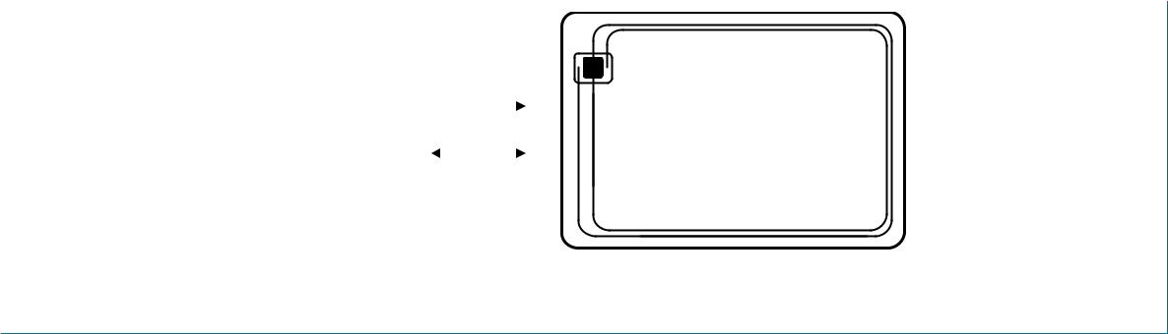

 |  |  | энергия
MIFARE
CARD PCD |  |  | данные

001aam199

Рисунок 1. Бесконтактная система на базе продукта MIFARE

1.2 Простая интеграция и удобство пользователя

MF1S50yyX/V1 разработан для простой интеграции и удобства пользователя, что позволяет обрабатывать полные транзакции по билетам менее чем за 100 мс.

1.3 Безопасность и конфиденциальность

•

•

Производитель запрограммировал 7-байтовый идентификатор UID или 4-байтовый идентификатор NUID для каждого устройства.
Поддержка случайного идентификатора

- Взаимная трехпроходная аутентификация (ISO/IEC DIS 9798-2)
- Индивидуальный набор из двух ключей на сектор для поддержки нескольких приложений с иерархией ключей

1.4 Варианты доставки

- 7-байтовый UID, 4-байтовый NUID

- Ударная матрица на распиленной пластине
- Бесконтактный модуль MOA4 и MOA8


НХП Полупроводники | MF1S50YYX_V1

MIFARE Classic EV1 1K — популярная микросхема бесконтактных смарт-карт для быстрой и простой разработки решений

2 Особенности и преимущества

• Бесконтактная передача данных и  энергоснабжение |  | • Дальность действия до 100 мм в зависимости от геометрии антенны и конфигурации считывателя
• | Рабочая частота 13,56 МГц | • | Передача данных 106 кбит/с
• | Целостность данных 16-битной CRC, четность, битовое кодирование, | • | Антиколлизия
 | подсчет битов
• | Типичное время транзакции оформления билетов <100 мс (включая управление резервным копированием) | • | 7-байтовый UID или 4-байтовый NUID
• | Поддержка случайного идентификатора (7-байтовая версия UID) | • | Поддержка проверки оригинальности NXP

2.1 ЭСППЗУ

• | 1 КБ, организован в 16 секторов по 4 блока (один блок состоит из 16 байт) | • | Определяемые пользователем условия доступа для каждого блока памяти
• | Срок хранения данных 10 лет. | • | Выносливость записи 200000 циклов

- Приложения

• | Общественный транспорт | • | Управление доступом
• Электронный сбор платы за проезд |  | • | Автомобильная стоянка
• Карточки школы и кампуса |  | • | Карты сотрудников
• | Интернет кафе | • | Верность

4 Краткая справочная информация

Таблица 1. Краткая справочная информация

Символ | Параметр | Условия |  | Мин | Введите | Макс | Единица
С_{i} | входная емкость |  | ^{[1]} | 14,9 | 16,9 | 19,0 | пф
f_{i} | входная частота |  |  | - | 13.56 | - | МГц
Характеристики ЭСППЗУ
t_{ret} | Время удержания | Т_{amb}= 22 °С |  | 10 | - | - | год
N_{endu(W)} | Кол-во циклов записи | Т_{amb}= 22 °С |  | 100000 | 200000 | - | цикл

[1] Т_{amb}=22°С, f=13,56МГц, V_{LaLb}= 1,5 В (RMS)

MF1S50yyX_V1 | На всю информацию, представленную в этом документе, распространяются юридические ограничения. | © NXP BV 2018. Все права защищены.
Технический паспорт продукта | Версия 3.2 — 23 мая 2018 г.

КОМПАНИЯ ПУБЛИЧНАЯ 279232 2 / 36

НХП Полупроводники | MF1S50YYX_V1

MIFARE Classic EV1 1K — популярная микросхема бесконтактных смарт-карт для быстрой и простой разработки решений

5 Информация для заказа

Таблица 2. Информация для заказа

Введите номер | Упаковка

 | Имя | Описание | Версия
MF1S5001XDUD/V1 | ФФК удар | Пластина 8 дюймов, толщина 120 мкм, на пленочном рамочном носителе, электронная | -
 |  | маркировка отказов в соответствии с форматом SECS-II), Au-Bumps, 7-байтовый UID
MF1S5001XDUD2/V1 | ФФК удар | Пластина 12 дюймов, толщина 120 мкм, на пленочном рамочном носителе, электронная | -
 |  | маркировка сбоев в соответствии с форматом SECS-II), Au-Bumps, 7-байтовый UID
MF1S5001XDUF/V1 | ФФК удар | Пластина 8 дюймов, толщина 75 мкм, на пленочном рамочном носителе, электронная маркировка | -
 |  | неисправности матрицы в соответствии с форматом SECS-II), Au-Bumps, 7-байтовый UID
MF1S5000XDA4/V1 | МОА4 | пластиковый корпус безвыводного модуля; Лента шириной 35 мм, UID 7 байт. | СОТ500-2
MF1S5000XDA8/V1 | МОА8 | пластиковый корпус безвыводного модуля; Лента шириной 35 мм, UID 7 байт. | СОТ500-4
MF1S5031XDUD/V1 | ФФК удар | Пластина 8 дюймов, толщина 120 мкм, на пленочном рамочном носителе, электронная маркировка неисправности матрицы в | -
 |  | соответствии с форматом SECS-II), Au-Bumps, 4-байтовый неуникальный идентификатор
MF1S5031XDUD2/V1 | ФФК удар | Пластина 12 дюймов, толщина 120 мкм, на пленочном рамочном носителе, электронная маркировка | -
 |  | отказов в соответствии с форматом SECS-II), Au-Bumps, 4-байтовый неуникальный идентификатор
MF1S5031XDUF/V1 | ФФК удар | Пластина 8 дюймов, толщина 75 мкм, на пленочном рамочном носителе, электронная маркировка неисправности | -
 |  | матрицы в соответствии с форматом SECS-II), Au-Bumps, 4-байтовый неуникальный идентификатор
MF1S5030XDA4/В1 | МОА4 | пластиковый корпус безвыводного модуля; Лента шириной 35 мм, 4-байтовый | СОТ500-2
 |  | неуникальный идентификатор
MF1S5030XDA8/V1 | МОА8 | пластиковый корпус безвыводного модуля; Лента шириной 35 мм, 4-байтовый | СОТ500-4
 |  | неуникальный идентификатор

- Блок-схема
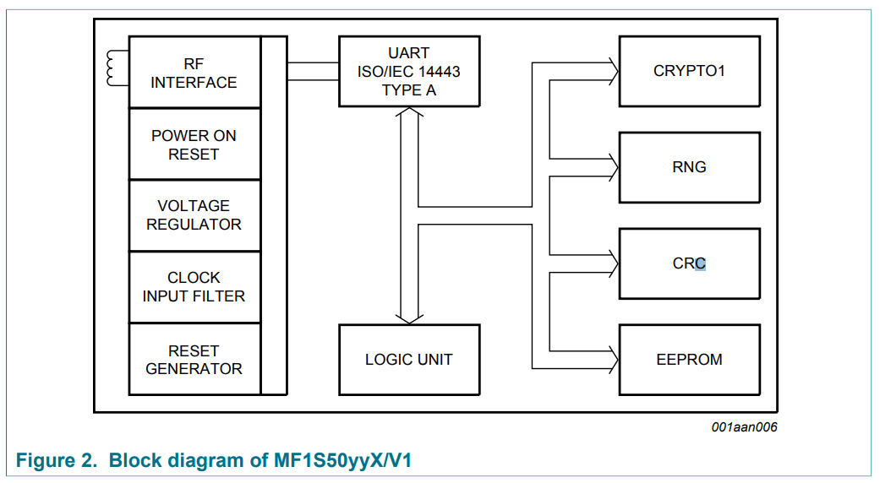

MF1S50yyX_V1 | На всю информацию, представленную в этом документе, распространяются юридические ограничения. | © NXP BV 2018. Все права защищены.
Технический паспорт продукта | Версия 3.2 — 23 мая 2018 г.

КОМПАНИЯ ПУБЛИЧНАЯ 279232 3 / 36

НХП Полупроводники | MF1S50YYX_V1

MIFARE Classic EV1 1K — популярная микросхема бесконтактных смарт-карт для быстрой и простой разработки решений

7 Распиновка

7.1 Распиновка

Распиновка MF1S50yyX/V1DAx показана в качестве примера на Рисунок 3 для бесконтактного модуля MOA4. Для бесконтактного модуля MOA8 распиновка аналогична и явно не показана.
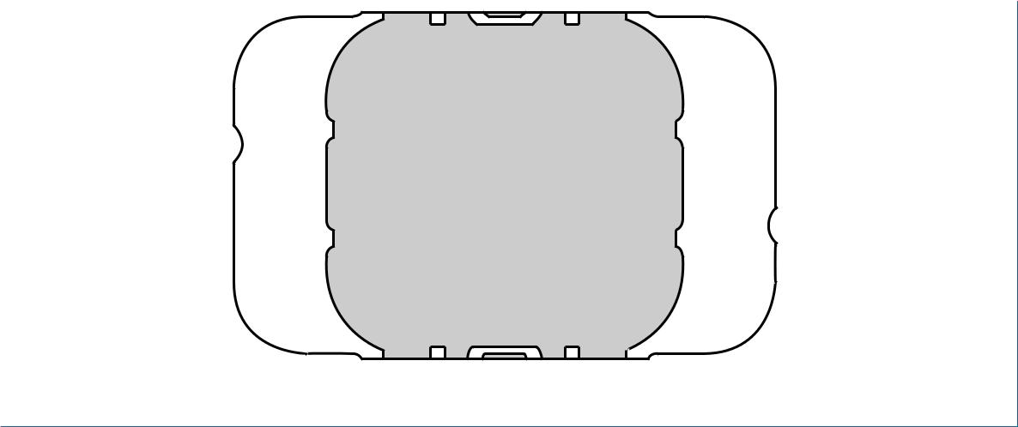

LA вид сверху LB

001аан002

Рис. 3. Конфигурация контактов SOT500-2 (MOA4)

Таблица 3. Таблица расположения контактов

Приколоть | Символ
LA | LA | Подключение антенной катушки LA
LB | LB | Подключение антенной катушки LB

8 Функциональное описание

8.1 Описание блока

Микросхема MF1S50yyX/V1 состоит из EEPROM емкостью 1 КБ, радиочастотного интерфейса и цифрового блока управления. Энергия и данные передаются через антенну, состоящую из катушки с небольшим количеством витков, которая напрямую подключена к MF1S50yyX/V1. Никаких дополнительных внешних компонентов не требуется. Обратитесь к документу Ссылка. 1 для получения подробной информации о конструкции антенны.

- Радиочастотный интерфейс:
– Модулятор/демодулятор
– Выпрямитель
– Регенератор часов
– Сброс при включении питания (POR)
– Регулятор напряжения

- Антиколлизия: можно выбирать несколько карт в поле и управлять ими последовательно.

- Аутентификация: процедура аутентификации, предшествующая любой операции с памятью, гарантирует, что доступ к блоку возможен только с помощью двух ключей, указанных для каждого блока.

MF1S50yyX_V1 | На всю информацию, представленную в этом документе, распространяются юридические ограничения. | © NXP BV 2018. Все права защищены.
Технический паспорт продукта | Версия 3.2 — 23 мая 2018 г.

КОМПАНИЯ ПУБЛИЧНАЯ 279232 4 / 36

НХП Полупроводники | MF1S50YYX_V1

MIFARE Classic EV1 1K — популярная микросхема бесконтактных смарт-карт для быстрой и простой разработки решений

- Блок управления и арифметической логики: значения хранятся в специальном резервном формате и могут увеличиваться и уменьшаться.
- Интерфейс ЭСППЗУ
- Криптоблок: Поточный шифр CRYPTO1 MF1S50yyX/V1 используется для аутентификации и шифрования обмена данными.
- EEPROM: 1 КБ организован в 16 секторах по 4 блока. Один блок содержит 16 байт. Последний блок каждого сектора называется «трейлером», который содержит два секретных ключа и программируемые условия доступа для каждого блока в этом секторе.

8.2 Принцип связи

Команды инициируются считывателем и контролируются цифровым блоком управления MF1S50yyX/V1. Ответ на команду зависит от состояния ИС, а для операций с памятью также от условий доступа, действительных для соответствующего сектора.

8.2.1 Стандарт запроса/все

После сброса при включении питания (POR) карта отвечает на запрос REQA или команду пробуждения WUPA кодом ответа на запрос (см. Раздел 9.4, ATQA согласно ISO/IEC 14443A).

    - Контур антиколлизии

В цикле антиколлизии считывается идентификатор карты. Если в рабочем поле считывателя находится несколько карт, их можно отличить по идентификатору и выбрать одну (выбрать карту) для дальнейших операций. Невыбранные карты возвращаются в состояние ожидания и ждут новой команды запроса. Если 7-байтовый UID используется для предотвращения коллизий и выбора, необходимо обрабатывать два каскадных уровня, как определено в ISO/IEC 14443-3.

Примечание: Для версий продукта с 4-байтовым неуникальным идентификатором идентификатор, полученный с карты, не считается уникальным. Дополнительную информацию об обработке неуникальных идентификаторов см. Ссылка 6.

8.2.3 Выбор карты

- помощью команды выбора карты считыватель выбирает одну отдельную карту для аутентификации и операций, связанных с памятью. Карта возвращает код Select AcKnowledge (SAK) который определяет тип выбранной карты, см.Раздел 9.4. Более подробную информацию можно найти в документе Ссылка 2.

8.2.4 Трехпроходная аутентификация

После выбора карты считыватель указывает ячейку памяти для следующего доступа к памяти и использует соответствующий ключ для трехпроходной процедуры аутентификации. После успешной аутентификации все команды и ответы шифруются.

Примечание: Чтобы команда HLTA была принята, ее необходимо отправить в зашифрованном виде на PICC после успешной аутентификации.

MF1S50yyX_V1 | На всю информацию, представленную в этом документе, распространяются юридические ограничения. | © NXP BV 2018. Все права защищены.
Технический паспорт продукта | Версия 3.2 — 23 мая 2018 г.

КОМПАНИЯ ПУБЛИЧНАЯ 279232 5 / 36

НХП Полупроводники |  |  |  |  |  |  | MF1S50YYX_V1
MIFARE Classic EV1 1K — популярная микросхема бесконтактных смарт-карт для быстрой и простой разработки решений
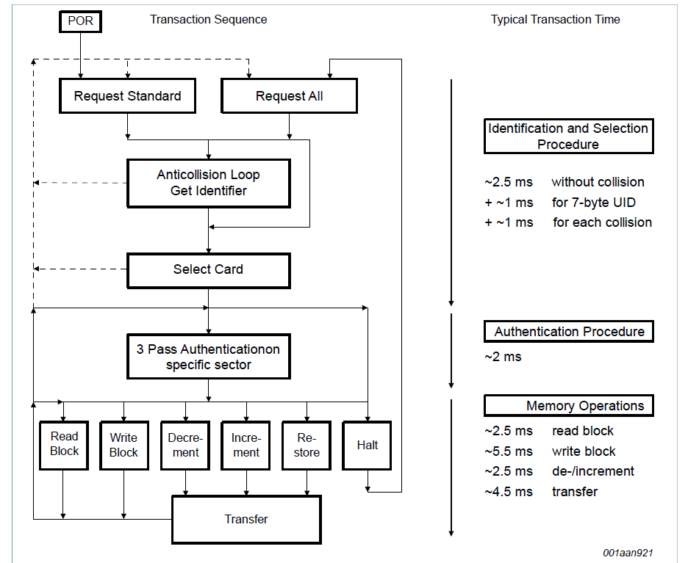
1. Схема потока команд не включает команду «Персонализация использования UID» и команду
SET_MOD_TYPE. Подробную информацию об этих командах см.Раздел 10.1.1 и Раздел 11
Рисунок 4. Схема потока команд MIFARE Classic

8.2.5 Операции с памятью

После аутентификации можно выполнить любую из следующих операций:
- Чтение блока
- Блок записи
- Декремент: уменьшает содержимое блока и сохраняет результат во внутреннем
буфере передачи.
- Инкремент: увеличивает содержимое блока и сохраняет результат во внутреннем буфере передачи.
- Восстановление: перемещает содержимое блока во внутренний буфер передачи.
- Передача: записывает содержимое внутреннего буфера передачи в блок значений.

8.3 Целостность данных

- канале бесконтактной связи между считывателем и картой реализованы следующие механизмы, обеспечивающие очень надежную передачу данных:
- 16 бит CRC на блок
- Биты четности для каждого байта

MF1S50yyX_V1 | На всю информацию, представленную в этом документе, распространяются юридические ограничения. | © NXP BV 2018. Все права защищены.
Технический паспорт продукта | Версия 3.2 — 23 мая 2018 г.

КОМПАНИЯ ПУБЛИЧНАЯ 279232 6 / 36

НХП Полупроводники | MF1S50YYX_V1

MIFARE Classic EV1 1K — популярная микросхема бесконтактных смарт-карт для быстрой и простой разработки решений

- Проверка количества битов

- Битовое кодирование для различения «1», «0» и «нет информации».

- Мониторинг каналов (анализ последовательности протоколов и битового потока)

8.4 Последовательность трехпроходной аутентификации

- Считыватель указывает сектор, к которому необходимо получить доступ, и выбирает ключ A или B.
- Карта считывает секретный ключ и условия доступа из трейлера сектора. Затем карта
отправляет считывателю номер в качестве вызова (первый этап).
- Считыватель рассчитывает ответ, используя секретный ключ и дополнительный ввод. Ответ вместе со случайным запросом от считывателя затем передается на карту (второй этап).
- Карта проверяет ответ считывателя, сравнивая его со своим собственным запросом, а затем вычисляет ответ на запрос и передает его (третий этап).
- Читатель проверяет ответ карты, сравнивая его с собственным вызовом.

После передачи первого случайного запроса связь между картой и считывателем шифруется.

8.5 Радиочастотный интерфейс

RF-интерфейс соответствует стандарту для бесконтактных смарт-карт ISO/IEC 14443A.

Для работы всегда должно присутствовать несущее поле от считывателя (с небольшими паузами при передаче), так как оно используется для питания карты.

Для обоих направлений передачи данных в начале каждого кадра имеется только один стартовый бит. Каждый байт передается с битом четности (нечетной четности) в конце. Первым передается младший бит байта с наименьшим адресом выбранного блока. Максимальная длина кадра составляет 163 бита (16 байт данных + 2 байта CRC = 16 × 9 + 2 × 9 + 1 стартовый бит).

8.6 Организация памяти

Память EEPROM размером 1024 × 8 бит организована в 16 секторов по 4 блока. Один блок содержит 16 байт.

MF1S50yyX_V1 | На всю информацию, представленную в этом документе, распространяются юридические ограничения. | © NXP BV 2018. Все права защищены.
Технический паспорт продукта | Версия 3.2 — 23 мая 2018 г.

КОМПАНИЯ ПУБЛИЧНАЯ 279232 7 / 36

НХП Полупроводники | MF1S50YYX_V1

MIFARE Classic EV1 1K — популярная микросхема бесконтактных смарт-карт для быстрой и простой разработки решений
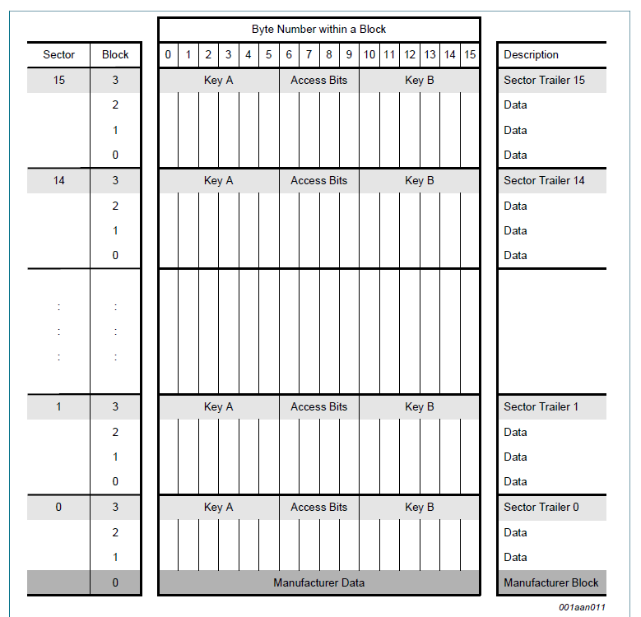

Рисунок 5. Организация памяти

Рисунок 5. Организация памяти

8.6.1 Блок производителя

Это первый блок данных (блок 0) первого сектора (сектор 0). Он содержит данные производителя микросхемы. Этот блок запрограммирован и защищен от записи во время производственного теста. Блок производителя показан на Рисунок 6 и Рисунок 7 для 4-байтовой версии NUID и 7-байтовой версии UID соответственно.
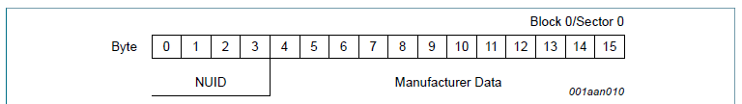

Рисунок 6. Блок производителя для MF1S503yX с 4-байтовым NUID

MF1S50yyX_V1 | На всю информацию, представленную в этом документе, распространяются юридические ограничения. | © NXP BV 2018. Все права защищены.
Технический паспорт продукта | Версия 3.2 — 23 мая 2018 г.

КОМПАНИЯ ПУБЛИЧНАЯ 279232 8 / 36

НХП Полупроводники | MF1S50YYX_V1

MIFARE Classic EV1 1K — популярная микросхема бесконтактных смарт-карт для быстрой и простой разработки решений


Рисунок 7. Блок производителя для MF1S500yX с 7-байтовым UID

8.6.2 Блоки данных

Все сектора содержат 3 блока по 16 байт для хранения данных (сектор 0 содержит только два блока данных и блок производителя, доступный только для чтения).
Блоки данных могут быть сконфигурированы битами доступа как
- блоки чтения/записи
- блоки переменных
Блоки переменных могут использоваться, например, для приложений электронных кошельков, где предусмотрены дополнительные команды, такие как увеличение и уменьшение, для прямого управления сохраненным значением.

Чтобы разрешить любую операцию с памятью, необходимо выполнить успешную аутентификацию.

Примечание: Содержимое блоков данных по умолчанию при доставке не определено.

8.6.2.1 Блоки переменных

Блоки переменных позволяют выполнять функции электронного кошелька (допустимые команды: чтение, запись, увеличение, уменьшение, восстановление, передача). Блоки переменных имеют фиксированный формат данных, который позволяет обнаруживать и исправлять ошибки, а также управлять резервным копированием.

Блок переменных может быть создан только посредством операции записи в формате блока значений:

- Переменная: Обозначает 4-байтовое значение со знаком. Младший значащий байт переменной хранится в младшем адресном байте. Отрицательные переменные сохраняются в стандартном формате дополнения до 2. По соображениям целостности и безопасности данных переменная сохраняется три раза: дважды в неинвертированном виде и один раз в инвертированном.

- Адрес: обозначает 1-байтовый адрес, который можно использовать для сохранения адреса хранения блока при реализации мощного управления резервным копированием. Байт адреса сохраняется четыре раза, дважды инвертированный и неинвертированный. Во время операций увеличения, уменьшения, восстановления и передачи адрес остается неизменным. Его можно изменить только с помощью команды записи.
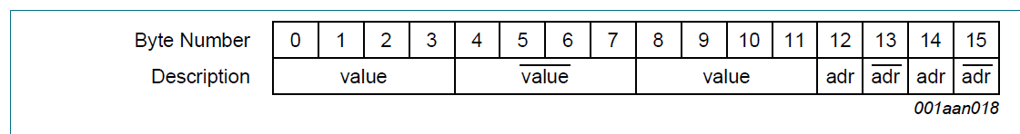

Рисунок 8. Блоки значений

Пример допустимого формата блока значений для десятичной переменной 1234567d и адреса блока 17d показан в Таблица 4 . Сначала десятичное значение необходимо преобразовать в шестнадцатеричное представление 0012D687h. LSByte шестнадцатеричного значения хранится в байте 0, MSByte — в байте 3. Инвертированное шестнадцатеричное представление значения — FFED2978h, где LSByte хранится в байте 4, а MSByte — в байте 7.

Шестнадцатеричное значение адреса в примере — 11h, инвертированное шестнадцатеричное значение — EEh.

MF1S50yyX_V1 | На всю информацию, представленную в этом документе, распространяются юридические ограничения. | © NXP BV 2018. Все права защищены.
Технический паспорт продукта | Версия 3.2 — 23 мая 2018 г.

КОМПАНИЯ ПУБЛИЧНАЯ 279232 9 / 36

НХП Полупроводники | MF1S50YYX_V1

MIFARE Classic EV1 1K — популярная микросхема бесконтактных смарт-карт для быстрой и простой разработки решений

Таблица 4. Пример формата блока переменных

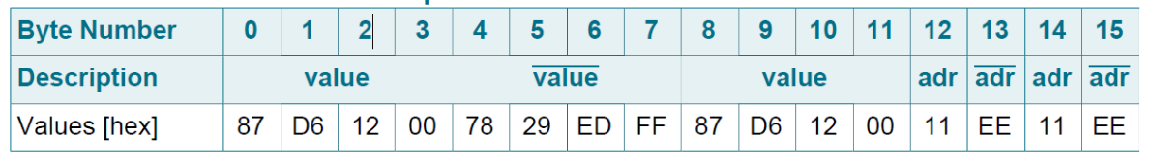

8.6.3 Sector trailer

Трейлер сектора — это последний блок (блок 3) в одном секторе. Каждый сектор имеет трейлер сектора, содержащий

- секретные ключи A (обязательные) и B (необязательные), которые при чтении возвращают логические «0».

- условия доступа к блокам этого сектора, которые хранятся в байтах 6...9. Биты доступа
также определяют тип (данные или значение) блоков данных.

Если ключ B не нужен, последние 6 байт концевика сектора могут использоваться как байты данных. Биты доступа для трейлера сектора должны быть настроены соответствующим образом, см.Раздел 8.7.2 .

Байт 9 трейлера сектора доступен для пользовательских данных. Для этого байта применяются те же права доступа, что и для байтов 6, 7 и 8.

При чтении сектора трейлера ключевые байты очищаются путем возврата логических нулей.
Если ключ B настроен на чтение, возвращаются данные, хранящиеся в байтах с 10 по 15, см. Раздел 8.7.2.

При доставке чипа все ключи устанавливаются в FFFF FFFF FFFFh, а байты 6, 7 и 8 устанавливаются в FF0780h.

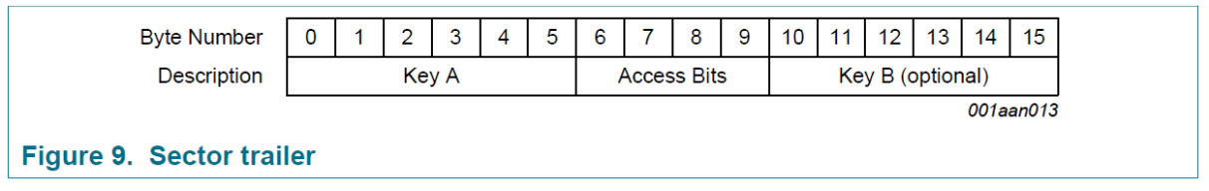

8.7 Доступ к памяти

Прежде чем выполнять какие-либо операции с памятью, необходимо выбрать карту и аутентифицировать ее, как описано в разделе Раздел 8.2. Возможные операции с памятью для адресуемого блока зависят от ключа, используемого во время аутентификации, и условий доступа, хранящихся в соответствующем трейлере сектора.

Таблица 5. Операции с памятью

 | Операция |  | Описание | Действительно для типа блока
 | Чтение |  | читает один блок памяти | чтение/запись, переменные и трейлер сектора
 | Запись |  | записывает один блок памяти | чтение/запись, переменные и трейлер сектора
 | Инкремент |  | увеличивает содержимое блока и | переменная
 |  |  | сохраняет результат во внутреннем
 |  |  | буфере передачи
 | Декремент |  | уменьшает содержимое блока и | переменная
 |  |  | сохраняет результат во внутреннем
 |  |  | буфере передачи
MF1S50yyX_V1 |  | На всю информацию, представленную в этом документе, распространяются юридические ограничения. |  | © NXP BV 2018. Все права защищены.
Технический паспорт продукта |  |  | Версия 3.2 — 23 мая 2018 г.

КОМПАНИЯ ПУБЛИЧНАЯ 279232 10 / 36

НХП Полупроводники | MF1S50YYX_V1

MIFARE Classic EV1 1K — популярная микросхема бесконтактных смарт-карт для быстрой и простой разработки решений

Операция | Описание | Действительно для типа блока
Передача | записывает содержимое внутреннего | переменная и чтение/запись
 | буфера передачи в блок
Восстановить | считывает содержимое блока во | переменная
 | внутренний буфер передачи

8.7.1 Условия доступа

Условия доступа для каждого блока данных и трейлера сектора определяются 3 битами, которые хранятся в неинвертированном и инвертированном виде в трейлере указанного сектора.

Биты доступа управляют правами доступа к памяти с использованием секретных ключей A и B. Условия доступа могут быть изменены при условии, что известен соответствующий ключ и текущие условия доступа позволяют эту операцию.

Примечание: При каждом доступе к памяти внутренняя логика проверяет формат условий доступа. Если он обнаруживает нарушение формата, весь сектор необратимо блокируется.

Примечание: В последующем описании биты доступа упоминаются только в неинвертированном режиме.

Внутренняя логика MF1S50yyX/V1 гарантирует, что команды выполняются только после успешной аутентификации.

Таблица 6. Условия доступа

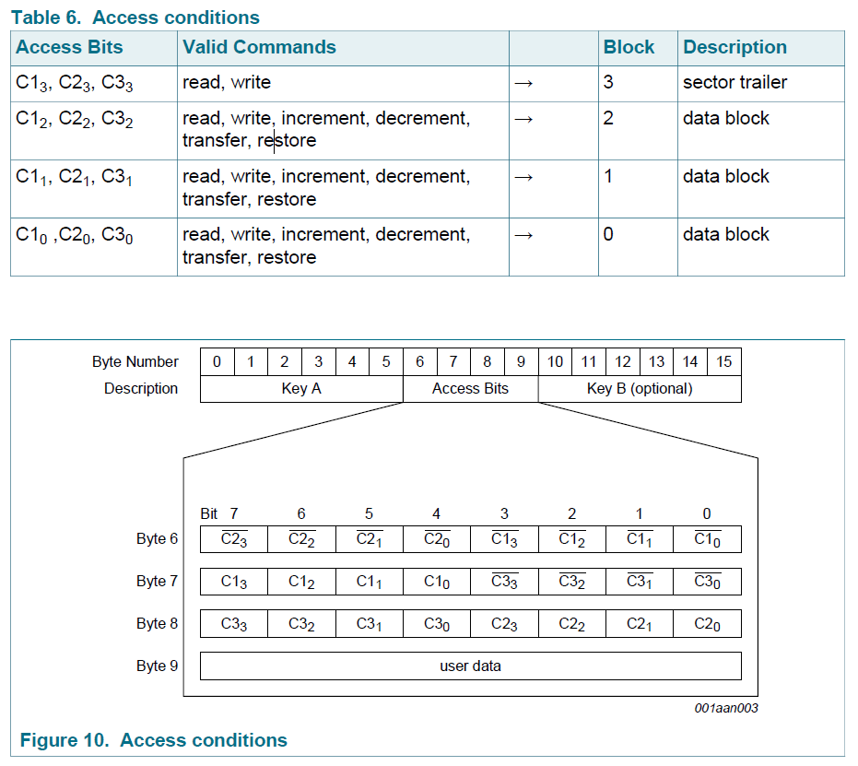

MF1S50yyX_V1 | На всю информацию, представленную в этом документе, распространяются юридические ограничения. |  |  |  |  |  |  |  |  |  |  |  |  |  |  |  |  |  |  |  |  |  |  |  |  |  | © NXP BV 2018. Все права защищены.
Технический паспорт продукта |  |  |  | Версия 3.2 — 23 мая 2018 г.

КОМПАНИЯ ПУБЛИЧНАЯ 279232 11 / 36

НХП Полупроводники | MF1S50YYX_V1

MIFARE Classic EV1 1K — популярная микросхема бесконтактных смарт-карт для быстрой и простой разработки решений

8.7.2 Условия доступа к сектору trailer

- зависимости от битов доступа для сектора trailer (блок 3) доступ на чтение/запись к ключам и битам доступа определяется как «никогда», «ключ A», «ключ B» или ключ A|B» (ключ A или ключ Б).

При доставке чипа условия доступа к сектору trailer и ключу A предварительно определяются как транспортная конфигурация. Поскольку ключ B может быть прочитан в транспортной конфигурации, новые карты должны аутентифицироваться с помощью ключа A. Поскольку сами биты доступа также могут быть заблокированы, при персонализации карт необходимо соблюдать особую осторожность.

Таблица 7. Условия доступа для секторного прицепа
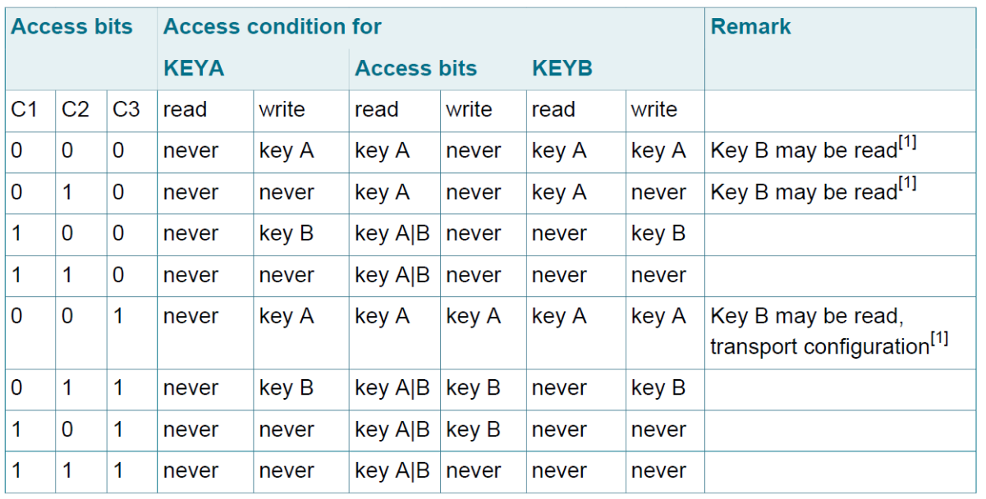

- Для этого условия доступа ключ B доступен для чтения и может использоваться для
передачи данных.

8.7.3 Условия доступа к блокам данных

- зависимости от битов доступа к блокам данных (блоки 0...2) доступ для чтения/записи определяется как «никогда», «ключ A», «ключ B» или «ключ A|B» (ключ A или ключ B). Установка соответствующих битов доступа определяет приложение и соответствующие применимые команды.

- Чтения/записи блока: разрешены операции чтения и записи.
- Блок переменная: позволяет выполнять дополнительные операции увеличения, уменьшения, передачи и восстановления значений. При условии доступа «001» возможны только чтение и уменьшение, что указывает на то, что карта не перезаряжается. Для условия доступа «110» пополнение возможно с помощью ключа Б.
- Блок производителя: настройка битов доступа не влияет на состояние «только чтение»!
- Управление ключами: в конфигурации транспорта для аутентификации необходимо использовать ключ A.

MF1S50yyX_V1 |  |  |  | На всю информацию, представленную в этом документе, распространяются юридические ограничения. |  |  |  | © NXP BV 2018. Все права защищены.
Технический паспорт продукта |  |  |  |  | Версия 3.2 — 23 мая 2018 г.

КОМПАНИЯ ПУБЛИЧНАЯ 279232 12 / 36

НХП Полупроводники | MF1S50YYX_V1

MIFARE Classic EV1 1K — популярная микросхема бесконтактных смарт-карт для быстрой и простой разработки решений

Таблица 8. Условия доступа к блокам данных
Биты доступа |  |  |  | Условия доступа для |  |  |  | Приложение
С1 | С2 |  | С3 | чтение | запись | инкремент | декремент,  передача, восстановление
0 | 0 |  | 0 | ключ А|Б | ключ А|Б | ключ А|Б | ключ А|Б | заводская  конфигурация^{[1]}
0 | 1 |  | 0 | ключ А|Б | никогда | никогда | никогда | чтения/записи блока ^{[1]}
1 | 0 |  | 0 | ключ А|Б | ключ Б | никогда | никогда | чтения/записи блока ^{[1]}
1 | 1 |  | 0 | ключ А|Б | ключ Б | ключ Б | ключ А|Б | блок переменной^{[1]}
0 | 0 |  | 1 | ключ А|Б | никогда | никогда | ключ А|Б | блок переменной ^{[1]}
0 | 1 |  | 1 | ключ Б | ключ Б | никогда | никогда | чтения/записи блока ^{[1]}
1 | 0 |  | 1 | ключ Б | никогда | никогда | никогда | чтения/записи блока ^{[1]}
1 | 1 |  | 1 | никогда | никогда | никогда | никогда | чтения/записи блока

- Если ключ B может быть прочитан в соответствующем секторе трейлер, он не может служить для аутентификации (см. линии, отмеченные серым цветом в Таблица 7 ). Как следствие, если считыватель аутентифицирует любой блок сектора, который использует такие условия доступа для трейлера сектора и с использованием ключа B, карта откажет в любом последующем доступе к памяти после аутентификации.

9 Обзор команд

Примечание: В этом документе термин «карта MIFARE Classic» относится к бесконтактной карте на базе микросхемы MIFARE Classic.

Активация карты MIFARE Classic соответствует стандарту ISO/IEC 14443 типа A. После выбора карты MIFARE Classic ее можно либо деактивировать с помощью команды Halt ISO/IEC 14443, либо можно выполнить команды MIFARE Classic. Подробнее об активации карты см.Ссылка. 4.

9.1 Обзор команд MIFARE Classic

Все команды MIFARE Classic обычно используют MIFARE Classic с использованием Crypto1 и требуют аутентификации.
Все доступные команды для MIFARE Classic EV1 с памятью 1 КБ показаны в Таблица 9.

 |  | Таблица 9. Обзор команд | 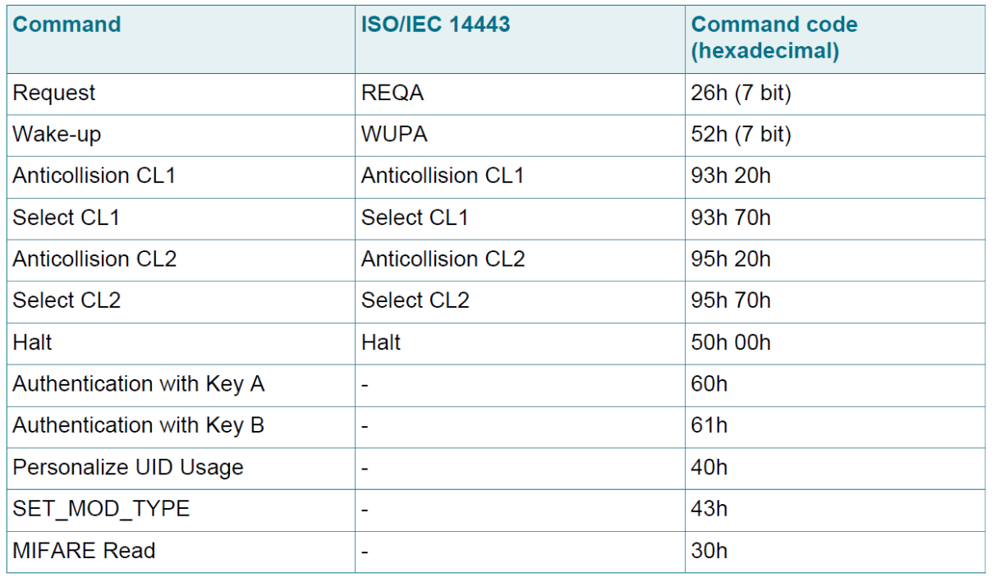
 |  | На всю информацию, представленную в этом документе, распространяются юридические ограничения. |  |  | © NXP BV 2018. Все права защищены.
Технический паспорт продукта |  | Версия 3.2 — 23 мая 2018 г.

КОМПАНИЯ ПУБЛИЧНАЯ 279232 13 / 36

НХП Полупроводники | MF1S50YYX_V1

MIFARE Classic EV1 1K — популярная микросхема бесконтактных смарт-карт для быстрой и простой разработки решений

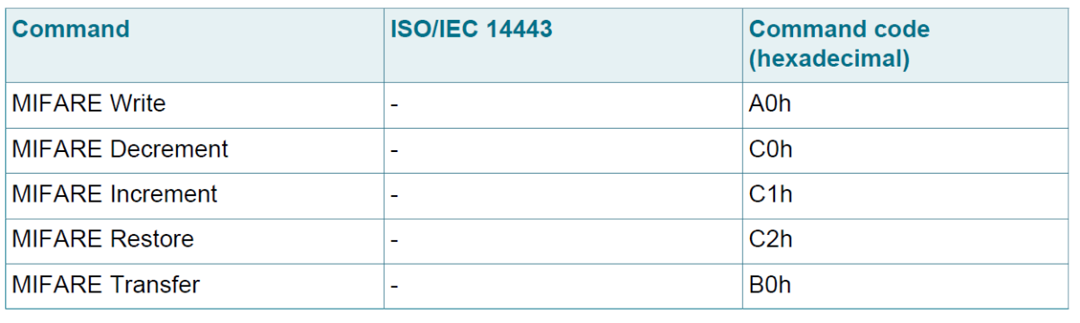

Все команды используют кодировку и кадрирование, как описано в разделе Ссылка 3 и Ссылка 4 если не указано иное.

9.2 Тайминги

Время, указанное в этом документе, не масштабировано, а значения округлены до 1 мкс.

Все заданные моменты времени относятся к кадрам данных, включая начало связи и окончание связи. Кадр данных PCD содержит начало связи (1 «стартовый бит») и конец связи (один логический 0 + 1 бит длиной немодулированной несущей). Кадр данных PICC содержит начало связи (1 «стартовый бит») и конец связи (длина 1 бит без поднесущей).

Минимальное время ответа на команду указано в соответствии с Ссылка. 4 как целое число n, которое определяет время задержки кадра от PCD до PICC. Время задержки кадра от PICC до PCD составляет не менее 87 мкс. Максимальное время ответа на команду указывается как значение тайм-аута. В зависимости от команды, T_{ACK} значение, указанное для ответов на команды, определяет время задержки кадра от PCD до PICC. Он делает это либо для 4-битного значения ACK, указанного в Раздел 9.3 или для кадра данных.

Все тайминги команд соответствуют спецификации кадра ISO/IEC 14443-3, как показано для времени задержки кадра в Рисунок 11 . Для получения более подробной информации см. Ссылка. 3 и Ссылка. 4 .
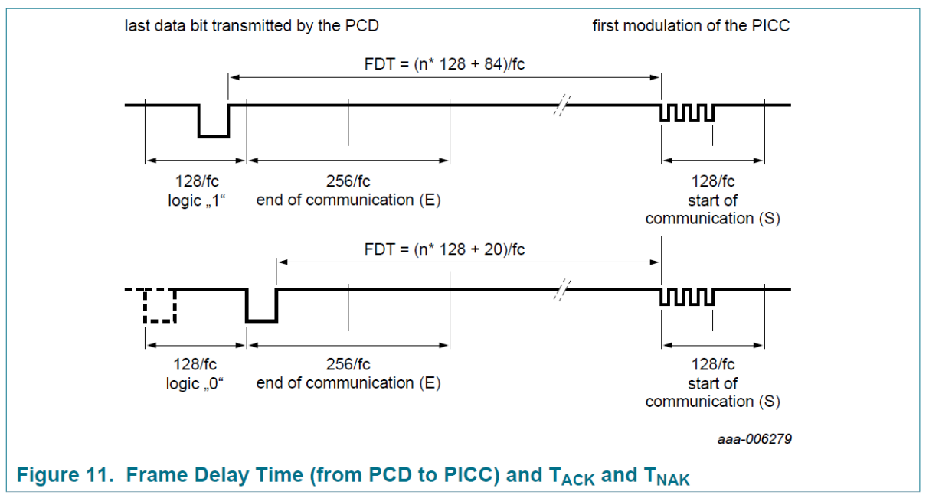
Примечание: Из-за кодирования команд измеренные тайминги обычно исключают (частично) окончание связи. Учитывайте этот фактор при сравнении заданного и измеренного времени.

MF1S50yyX_V1 | На всю информацию, представленную в этом документе, распространяются юридические ограничения. | © NXP BV 2018. Все права защищены.
Технический паспорт продукта | Версия 3.2 — 23 мая 2018 г.

КОМПАНИЯ ПУБЛИЧНАЯ 279232 14 / 36

НХП Полупроводники | MF1S50YYX_V1

MIFARE Classic EV1 1K — популярная микросхема бесконтактных смарт-карт для быстрой и простой разработки решений

9.3 MIFARE Classic ACK и NAK

MIFARE Classic использует 4-битный ACK/NAK, как показано на рисунке Таблица 10.

Таблица 10. MIFARE ACK и NAK

Код (4-битный) | Срок действия буфера передачи | Описание
Аh |  | Подтверждение (ACK)
0h | действительный | недопустимая операция
1h | действительный | ошибка четности или CRC
4h | неверный | недопустимая операция
5h | неверный | ошибка четности или CRC

9.4 Ответы ATQA и SAK

Подробную информацию о процедуре идентификации типа см.Ссылка. 2 .

MF1S50yyX/V1 отвечает на команду REQA или WUPA со значением ATQA, показанным в Таблица 11 и команду Select CL1 (CL2 для варианта с 7-байтовым UID) со значением SAK, показанным в Таблица 12 .

Таблица 11. Ответ ATQA MF1S50yyX/V1

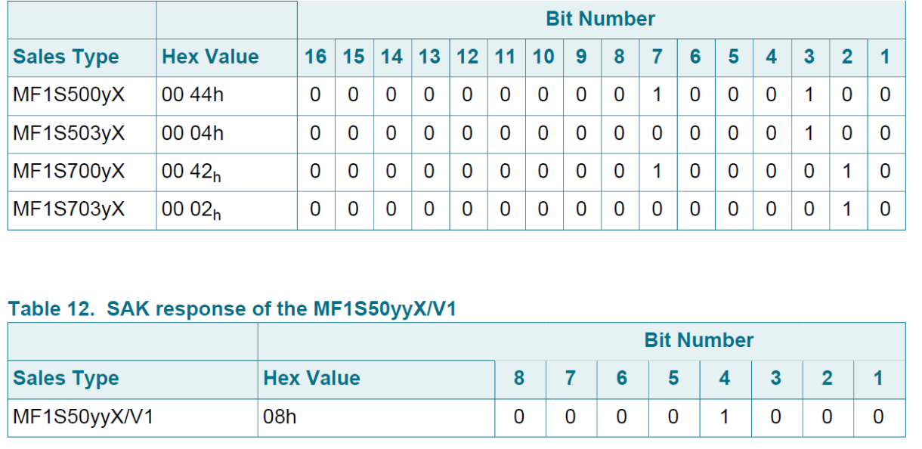

Примечание: Кодирование ATQA в битах 7 и 8 указывает размер UID согласно ISO/IEC 14443 независимо от настроек использования UID.

Примечание: Нумерация битов в ISO/IEC 14443 начинается с LSBit = бит 1, а не с LSBit = бит 0. Таким образом, один байт учитывает биты от 1 до 8 вместо битов от 0 до 7.

MF1S50yyX_V1 | На всю информацию, представленную в этом документе, распространяются юридические ограничения. | © NXP BV 2018. Все права защищены.
Технический паспорт продукта | Версия 3.2 — 23 мая 2018 г.

КОМПАНИЯ ПУБЛИЧНАЯ 279232 15 / 36

НХП Полупроводники | MF1S50YYX_V1

MIFARE Classic EV1 1K — популярная микросхема бесконтактных смарт-карт для быстрой и простой разработки решений

10 опций UID и их обработка

Семейство продуктов MF1S50yyX/V1 предлагает два варианта доставки UID, который хранится в блоке 0 сектора 0.

- 7-байтовый уникальный идентификатор
- 4-байтовый NUID (неуникальный идентификатор)

- этом разделе описывается работа MIFARE Classic MF1S50yyX/V1 при использовании одного из двух вариантов UID в отношении выбора карты, аутентификации и персонализации. Смотрите также Ссылка. 6 для получения подробной информации о том, как обрабатывать UID и NUID с продуктами MIFARE Classic.

10.1 Операция с 7-байтовым UID

Все MF1S500yXDyy продукты имеют 7-байтовый UID. Этот 7-байтовый UID хранится в блоке 0 сектора 0, как показано на рисунке Рисунок 7 . Поведение во время предотвращения конфликтов, выбора и аутентификации можно настроить во время персонализации для этого варианта UID.

10.1.1 Параметры персонализации

Варианты 7-байтового UID MF1S50yyX/V1 могут работать с четырьмя различными функциями, обозначенными как UIDFn (UID Functionality n).

- UIDF0: предотвращение коллизий и выбор с использованием UID двойного
размера в соответствии с ISO/IEC 14443-3.
- UIDF1: предотвращение конфликтов и выбор с использованием UID двойного размера в соответствии с ISO/IEC 14443-3 и опциональное использование ярлыка процесса выбора.
- UIDF2: предотвращение коллизий и выбор с использованием случайного
идентификатора одного размера в соответствии с ISO/IEC 14443-3.

- UIDF3: предотвращение коллизий и выбор с использованием NUID одного размера в
соответствии с ISO/IEC 14443-3, где NUID вычисляется из 7-байтового UID.

Процедура предотвращения коллизий и выбора, а также последствия для процесса аутентификации подробно описаны в Раздел 10.1.2 и Раздел 10.1.3.

Конфигурацией по умолчанию при поставке является вариант 1, который обеспечивает защиту от коллизий и выбор, соответствующий стандарту ISO/IEC 14443-3. Эту конфигурацию можно изменить с помощью команды «Персонализация использования UID». Выполнение этой команды требует аутентификации в секторе 0. Как только эта команда будет выдана и принята PICC, конфигурация автоматически блокируется. Выданная впоследствии команда «Персонализация использования UID» не выполняется, и PICC отвечает на NAK.

Примечание: Поскольку конфигурация может быть изменена при доставке, настоятельно рекомендуется отправить эту команду при персонализации карты, чтобы предотвратить нежелательные изменения в этой области. Это также следует сделать, если используется конфигурация по умолчанию.

Примечание: Конфигурация вступает в силу только после отмены выбора PICC или сброса поля PICC.

MF1S50yyX_V1 | На всю информацию, представленную в этом документе, распространяются юридические ограничения. | © NXP BV 2018. Все права защищены.
Технический паспорт продукта | Версия 3.2 — 23 мая 2018 г.

КОМПАНИЯ ПУБЛИЧНАЯ 279232 16 / 36

НХП Полупроводники | MF1S50YYX_V1

MIFARE Classic EV1 1K — популярная микросхема бесконтактных смарт-карт для быстрой и простой разработки решений

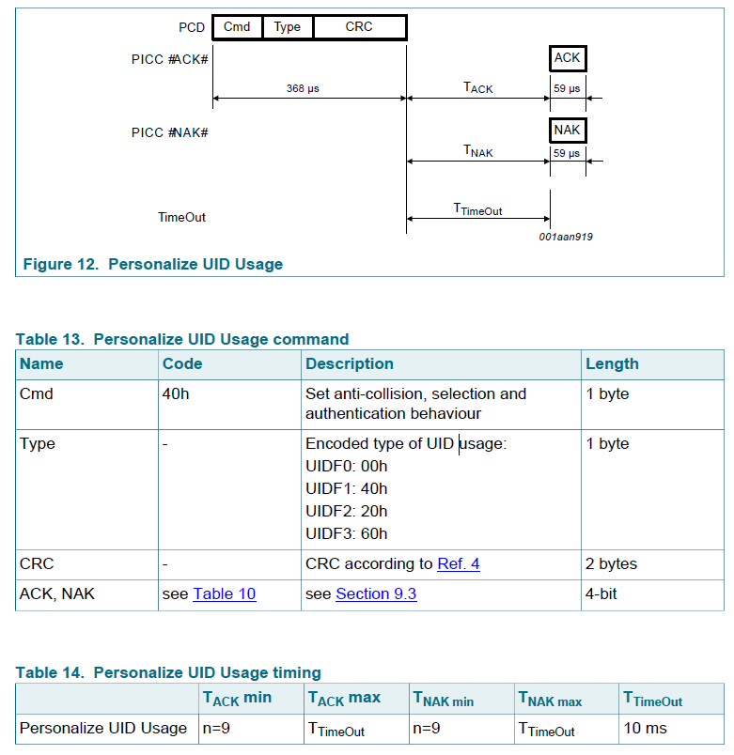

10.1.2 Антиколлизия и выбор

- зависимости от выбранного варианта персонализации существуют определенные возможности для антиколлизии и выбора. Чтобы перевести бесконтактную микросхему MIFARE Classic в АКТИВНОЕ состояние в соответствии с ISO/IEC 14443-3, доступны следующие последовательности.

Последовательность 1: антиколлизия и выбор в соответствии со стандартом ISO/IEC 14443-3 с использованием каскадного уровня 1, за которым следует каскадная команда SEL уровня 2.

Последовательность 2: использование каскадной антиколлизия и выбора уровня 1, за которой следует команда чтения из блока 0.

Последовательность 3: предотвращение конфликтов и выбор в соответствии со стандартом ISO/IEC 14443-3 с использованием команды SEL каскадного уровня 1.

Примечание: Чтение из блока 0 в последовательности 2 не требует предварительной аутентификации в секторе 0 и передается в виде простых данных. Для всех остальных последовательностей данные из блока 0 в секторе 0 шифруются и требуют аутентификации в этом секторе.
Примечание: Настройки, выполненные с помощью «Персонализация использования UID», не меняют кодировку ATQA.

MF1S50yyX_V1 | На всю информацию, представленную в этом документе, распространяются юридические ограничения. | © NXP BV 2018. Все права защищены.
Технический паспорт продукта | Версия 3.2 — 23 мая 2018 г.

КОМПАНИЯ ПУБЛИЧНАЯ 279232 17 / 36

НХП Полупроводники | MF1S50YYX_V1

MIFARE Classic EV1 1K — популярная микросхема бесконтактных смарт-карт для быстрой и простой разработки решений

Таблица 15. Доступные последовательности активации для опций 7-байтового UID

Функциональность UID | Доступные последовательности активации
UIDF0 | Последовательность 1
UIDF 1 | Последовательность 1, Последовательность 2
UIDF 2 | Последовательность 3
UIDF3 | Последовательность 3

10.1.3 Аутентификация

- процессе аутентификации 4-байтовый UID передается команде MIFARE Classic Authenticate микросхемы бесконтактного считывателя. В зависимости от последовательности активации эти 4 байта выбираются по-разному. В общем, входным параметром команды MIFARE Classic Authenticate является набор из 4 байтов, полученных на последнем каскадном уровне из антиколлизии типа A ISO/IEC 14443-3.

Таблица 16. Входной параметр для классической аутентификации MIFARE

Функциональность UID | Ввод в команду классической аутентификации MIFARE
Последовательность 1 | Байты CL2 (UID3...UID6)
Последовательность 2 | Байты CL1 (CT, UID0...UID2)
Последовательность 3 | 4-байтовый NUID/RID (UID0...UID3)

10.2 Операция с 4-байтовым UID

Все MF1S503Продукты yXDyy имеют 4-байтовый NUID. Этот 4-байтовый NUID хранится в блоке 0 сектора 0, как показано на рисунке Рисунок 6.

10.2.1 Антиколлизия и выбор

Процесс предотвращения конфликтов и выбора для вариантов продукта с 4-байтовыми NUID выполняется в соответствии со стандартом ISO/IEC 14443-3, тип A, с использованием только каскадного уровня 1.

10.2.2 Аутентификация

Входным параметром команды MIFARE Classic Authenticate является полный 4-байтовый UID, полученный во время процедуры предотвращения конфликтов. Это то же самое, что и для последовательности активации 3 в варианте с 7-байтовым UID.

11 Опция силы модуляции нагрузки

MIFARE Classic EV1 с памятью 1 КБ имеет возможность установить высокую или нормальную силу модуляции нагрузки. Уровень по умолчанию установлен на высокую силу модуляции, и для оптимальной производительности рекомендуется поддерживать этот уровень и переключаться на низкую силу модуляции нагрузки только в том случае, если этого требует бесконтактная система.

Примечание: Конфигурация вступает в силу только после отмены выбора PICC или сброса поля PICC. Конфигурацию можно изменить несколько раз, выполнив команду.
Примечание: MIFARE Classic EV1 с памятью 1 КБ должен пройти аутентификацию в секторе 0 с помощью ключа A для выполнения команды SET_MOD_TYPE. Биты доступа для сектора 0 не имеют значения.

MF1S50yyX_V1 | На всю информацию, представленную в этом документе, распространяются юридические ограничения. | © NXP BV 2018. Все права защищены.
Технический паспорт продукта | Версия 3.2 — 23 мая 2018 г.

КОМПАНИЯ ПУБЛИЧНАЯ 279232 18 / 36

НХП Полупроводники | MF1S50YYX_V1

MIFARE Classic EV1 1K — популярная микросхема бесконтактных смарт-карт для быстрой и простой разработки решений

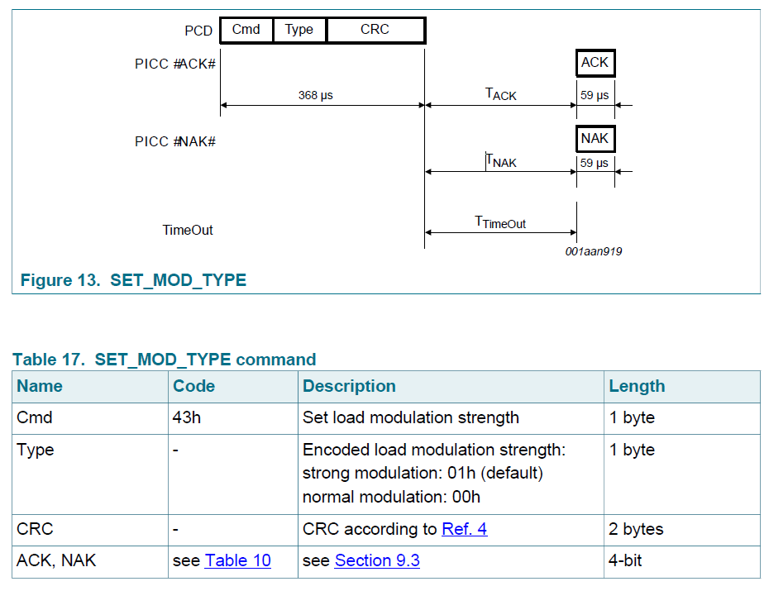

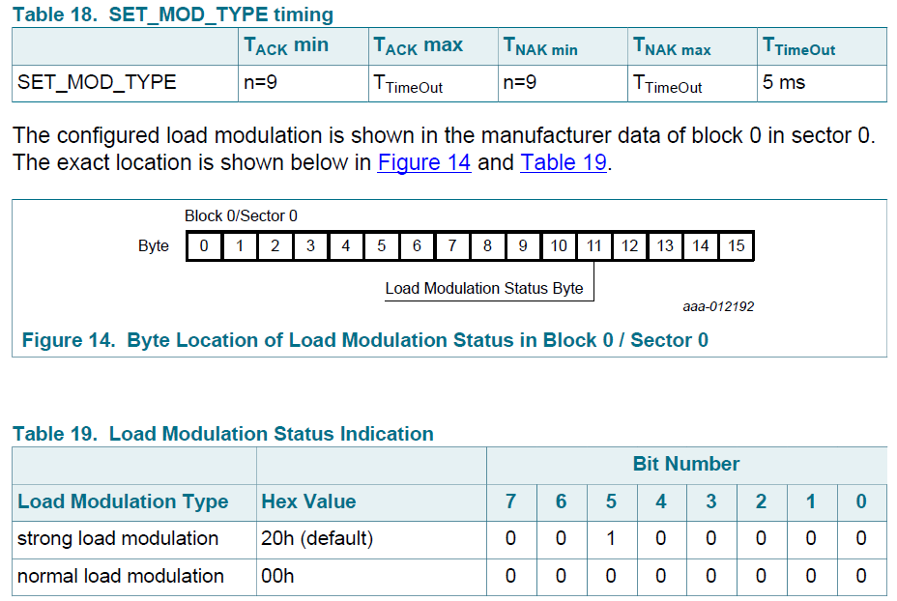

MF1S50yyX_V1 | На всю информацию, представленную в этом документе, распространяются юридические ограничения. |  |  | © NXP BV 2018. Все права защищены.
Технический паспорт продукта |  |  | Версия 3.2 — 23 мая 2018 г.

КОМПАНИЯ ПУБЛИЧНАЯ 279232 19 / 36

НХП Полупроводники |  |  |  | MF1S50YYX_V1
MIFARE Classic EV1 1K — популярная микросхема бесконтактных смарт-карт для быстрой и простой разработки решений
12 классических команд MIFARE
12.1 Классическая аутентификация MIFARE
Аутентификация MIFARE Classic — это трехпроходная взаимная аутентификация, требующая двух пар «команда-ответ». Эти две части, классическая аутентификация MIFARE, часть 1 и часть 2, показаны на рис. Рисунок 15 ,Рисунок 16 иТаблица 20.
Таблица 21 показывает необходимое время.

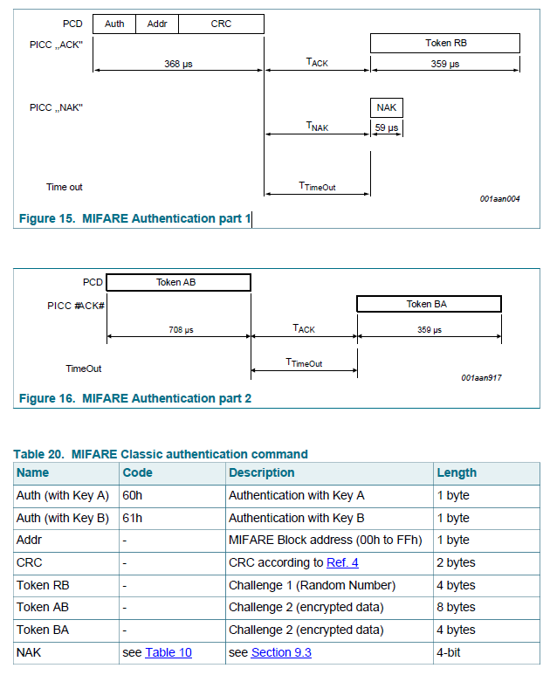

MF1S50yyX_V1 | На всю информацию, представленную в этом документе, распространяются юридические ограничения. |  |  | © NXP BV 2018. Все права защищены.
Технический паспорт продукта |  |  | Версия 3.2 — 23 мая 2018 г.

КОМПАНИЯ ПУБЛИЧНАЯ 279232 20 / 36

НХП Полупроводники | MF1S50YYX_V1

MIFARE Classic EV1 1K — популярная микросхема бесконтактных смарт-карт для быстрой и простой разработки решений

Таблица 21. Время аутентификации MIFARE Classic
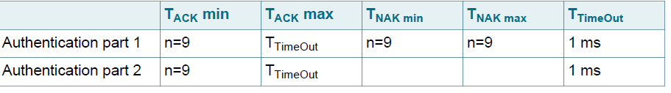
Примечание: Минимальное необходимое время между классической аутентификацией MIFARE, часть 1 и часть 2, является минимально необходимым FDT в соответствии с Ссылка. 4 . Максимальное время не указано.
Примечание: Для аутентификации и шифрования MIFARE Classic требуется микросхема считывателя NFC для продуктов MIFARE (например, CL RC632). Более подробную информацию о команде аутентификации см. в соответствующем документе (например Ссылка 5). 4-байтовый входной параметр для классической аутентификации MIFARE подробно описан в Раздел 10.1.3 и Раздел 10.2.2 .
12.2 Чтение MIFARE
Для чтения MIFARE требуется адрес блока, и он возвращает 16 байтов одного блока
MIFARE Classic. Структура команды показана на Рисунок 17 и Таблица 22.
Таблица 23 показывает необходимое время.

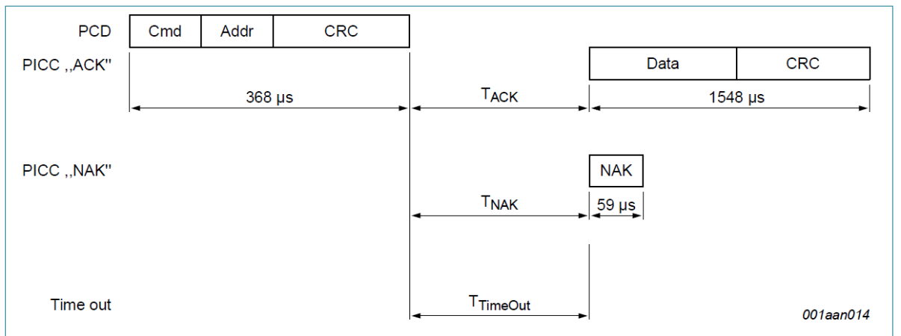
Рисунок 17. Чтение MIFARE

Таблица 22. Команда чтения MIFARE

Имя | Код | Описание | Длина
Cmd | 30h | Прочитать один блок | 1байт
Addr | - | Адрес блока MIFARE (от 00h до FFh) | 1байт
CRC | - | CRC согласно Ссылка. 4 | 2байта
Data | - | Содержимое данных адресованного блока | 16 байт
NAK | см. Таблица 10 |  | 4-битный

Таблица 23. Время чтения MIFARE

MF1S50yyX_V1 | На всю информацию, представленную в этом документе, распространяются юридические ограничения. |  |  |  | © NXP BV 2018. Все права защищены.
Технический паспорт продукта |  | Версия 3.2 — 23 мая 2018 г.

КОМПАНИЯ ПУБЛИЧНАЯ 279232 21 / 36

НХП Полупроводники | MF1S50YYX_V1

MIFARE Classic EV1 1K — популярная микросхема бесконтактных смарт-карт для быстрой и простой разработки решений

12.3 Запись MIFARE

Для записи MIFARE требуется адрес блока, и она записывает 16 байт данных в адресованный MIFARE Classic EV1 с блоком памяти 1 КБ. Ему нужны две пары команд-ответов. Эти две части, MIFARE Write, часть 1 и часть 2, показаны на рис.Рисунок 18 и Рисунок 19 иТаблица 24 .

Таблица 25 показывает необходимое время.

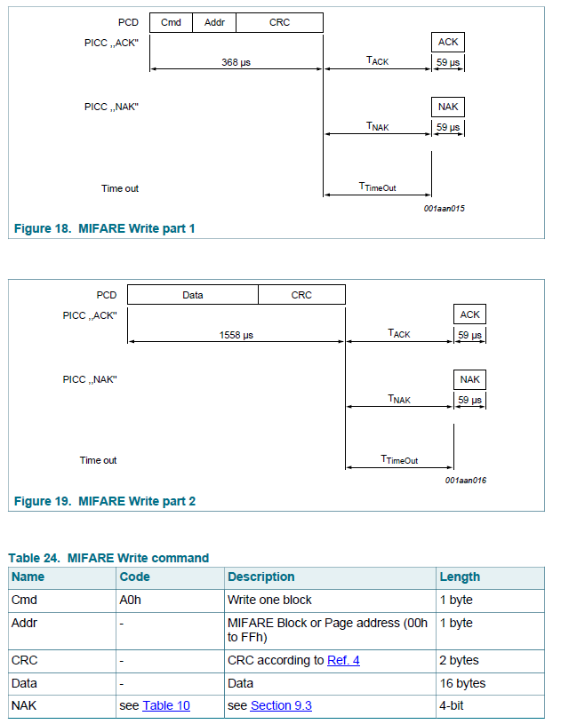

MF1S50yyX_V1 | На всю информацию, представленную в этом документе, распространяются юридические ограничения. |  |  |  |  |  |  |  |  |  |  |  |  |  |  |  | © NXP BV 2018. Все права защищены.
Технический паспорт продукта |  |  |  |  | Версия 3.2 — 23 мая 2018 г.

КОМПАНИЯ ПУБЛИЧНАЯ 279232 22 / 36

НХП Полупроводники | MF1S50YYX_V1

MIFARE Classic EV1 1K — популярная микросхема бесконтактных смарт-карт для быстрой и простой разработки решений

Таблица 25. Время записи MIFARE
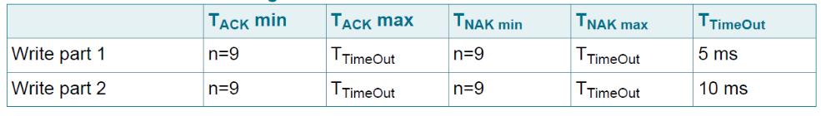

Примечание: Минимальное необходимое время между записью MIFARE, часть 1 и часть 2, соответствует минимальному требуемому FDT в соответствии с Ссылка 4. Максимальное время не указано.

12.4 Увеличение, уменьшение и восстановление MIFARE

Для инкремента MIFARE требуется адрес исходного блока и операнд. Он добавляет операнд к значению адресованного блока и сохраняет результат в буфере передачи.
Декремент MIFARE требует адреса исходного блока и операнда. Он вычитает операнд из значения адресованного блока и сохраняет результат в буфере передачи.

Для восстановления MIFARE требуется адрес исходного блока. Он копирует значение адресованного блока в буфер передачи. 4-байтовый операнд во второй части команды не используется и может содержать произвольные значения.

Все три команды отвечают NAK на первую часть команды, если адресуемый блок не отформатирован как допустимый блок значений, см.Раздел 8.6.2.1 .

Две части каждой команды показаны на Рисунок 20 и Рисунок 21 и Таблица 26.

Таблица 27 показывает необходимое время.

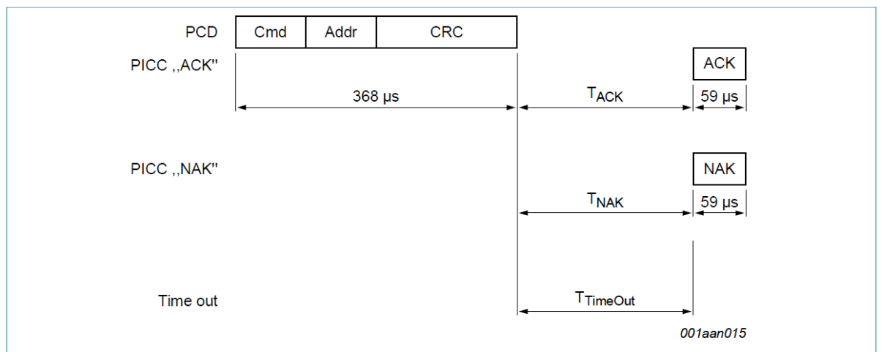

Рисунок 20. Приращение, уменьшение и восстановление MIFARE, часть 1

MF1S50yyX_V1 | На всю информацию, представленную в этом документе, распространяются юридические ограничения. | © NXP BV 2018. Все права защищены.
Технический паспорт продукта | Версия 3.2 — 23 мая 2018 г.

КОМПАНИЯ ПУБЛИЧНАЯ 279232 23 / 36

НХП Полупроводники | MF1S50YYX_V1

MIFARE Classic EV1 1K — популярная микросхема бесконтактных смарт-карт для быстрой и простой разработки решений

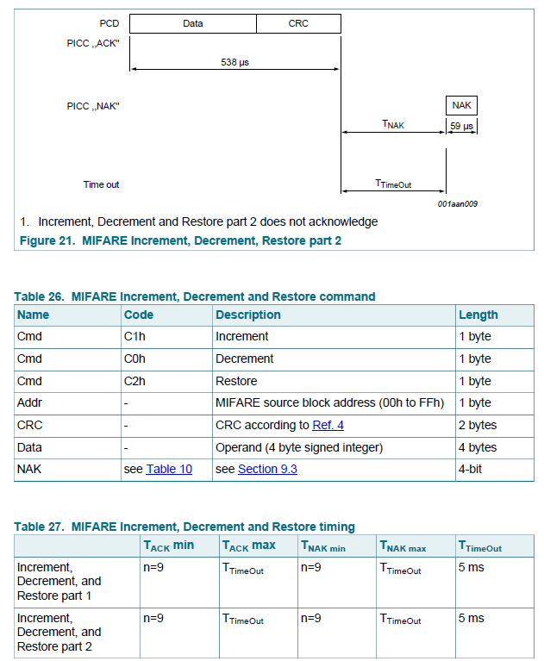

Примечание: Минимальное необходимое время между приращением, уменьшением и восстановлением MIFARE, часть 1 и часть 2, является минимально необходимым FDT в соответствии с Ссылка 4. Максимальное время не указано.

Примечание: Для команд MIFARE Increment, Decrement и Restore требуется MIFARE Transfer для сохранения значения в целевом блоке.

Примечание: Команда MIFARE Increment, Decrement и Restore, часть 2, не обеспечивает подтверждения, поэтому вместо этого необходимо использовать обычный тайм-аут.

MF1S50yyX_V1 | На всю информацию, представленную в этом документе, распространяются юридические ограничения. | © NXP BV 2018. Все права защищены.
Технический паспорт продукта | Версия 3.2 — 23 мая 2018 г.

КОМПАНИЯ ПУБЛИЧНАЯ 279232 24/36

НХП Полупроводники | MF1S50YYX_V1

MIFARE Classic EV1 1K — популярная микросхема бесконтактных смарт-карт для быстрой и простой разработки решений

12.5 Передача MIFARE

Для передачи MIFARE требуется адрес блока назначения, и значение, хранящееся в буфере передачи, записывает в один блок MIFARE Classic. Структура команды показана на Рисунок 22 и Таблица 28.

Таблица 29 показывает необходимое время.

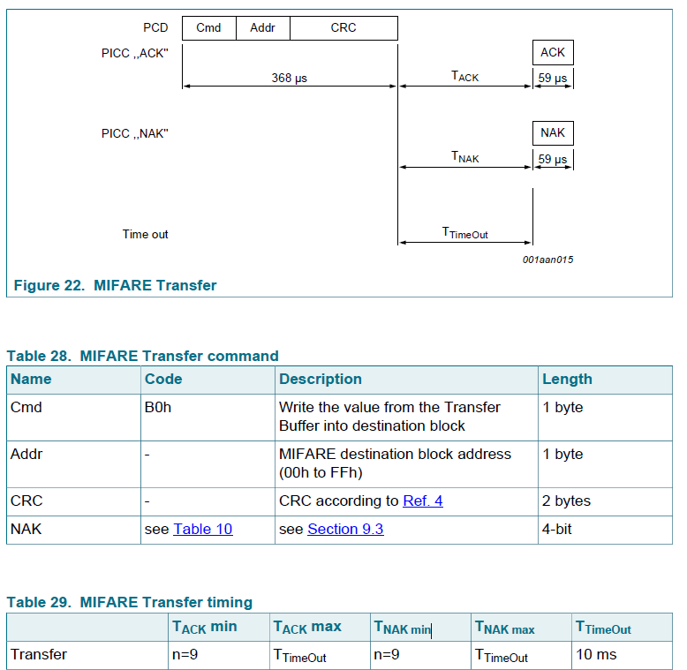

13 Предельные значения

Напряжения, превышающие одно или несколько предельных значений, могут привести к необратимому повреждению устройства. Воздействие предельных значений в течение длительного времени может повлиять на надежность устройства.

Таблица 30. Предельные значения

В соответствии с системой абсолютных максимальных оценок (IEC 60134).

 | Символ | Параметр |  | Мин | Макс | Единица
 | I_{I} | входной ток |  | - | 30 | мА
 | P_{tot}/pack | общая рассеиваемая мощность на упаковку |  | - | 120 | мВт
MF1S50yyX_V1 |  | На всю информацию, представленную в этом документе, распространяются юридические ограничения. |  |  | © NXP BV 2018. Все права защищены.
Технический паспорт продукта |  | Версия 3.2 — 23 мая 2018 г.

КОМПАНИЯ ПУБЛИЧНАЯ 279232 25 / 36

НХП Полупроводники | MF1S50YYX_V1

MIFARE Classic EV1 1K — популярная микросхема бесконтактных смарт-карт для быстрой и простой разработки решений

Символ | Параметр |  | Мин | Макс | Единица
Тстг | температура хранения |  | - 55 | 125 | °С
Тпосол | температура окружающей среды |  | - 25 | 70 | °С
ВЭСР | напряжение электростатического разряда на LA/LB | [1] | 2 | - | кВ

[1] ANSI/ESDA/JEDEC JS-001; Модель человеческого тела: C = 100 пФ, R = 1,5 кОм.

НХП Полупроводники | MF1S50YYX_V1

MIFARE Classic EV1 1K — популярная микросхема бесконтактных смарт-карт для быстрой и простой разработки решений

- сокращений

Таблица 33. Сокращения и символы

 | Акроним |  | Описание
 | ACK |  | Подтверждение
 | АТКА |  | Ответ на запрос, тип A
 | CRC |  | Циклическая проверка избыточности
 | CT |  | Каскадный тег (значение 88h), как определено в ISO/IEC 14443-3, тип A.
 | EEPROM |  | Электрически стираемая программируемая постоянная память
 | FDT |  | Время задержки кадра
 | FFC |  | Переносчик кадра для пленки
 | IC |  | Интегральная схема
 | LCR |  | L = индуктивность, емкость, сопротивление
 | LSB |  | Младший бит
MF1S50yyX_V1 |  | На всю информацию, представленную в этом документе, распространяются юридические ограничения. |  | © NXP BV 2018. Все права защищены.
Технический паспорт продукта |  |  | Версия 3.2 — 23 мая 2018 г.

КОМПАНИЯ ПУБЛИЧНАЯ 279232 30 / 36

НХП Полупроводники | MF1S50YYX_V1

MIFARE Classic EV1 1K — популярная микросхема бесконтактных смарт-карт для быстрой и простой разработки решений

Акроним | Описание
NAK | Не Подтверждение
NUID | Неуникальный идентификатор
NV | Энергонезависимая память
PCD | Устройство бесконтактной связи (бесконтактный считыватель)
PICC | Бесконтактная интегральная карта (бесконтактная карта)
REQA | Команда REQuest, тип A
RID | Случайный идентификатор
RF | Радиочастота
RMS | Среднеквадратичное значение
RNG | Генератор случайных чисел
SAK | Выбор подтверждения, тип A.
SECS-II | Стандарт связи оборудования SEMI, часть 2
TiW | Титан Вольфрам
UID | Уникальный идентификатор
WUPA | Протокол пробуждения типа A

- ссылок

[1]
MIFARE (Card) Coil Design Guide
Application note, BU-ID Document number 0117**1
[2]
MIFARE Type Identification Procedure
Application note, BU-ID Document number 0184**1
[3]
ISO/IEC 14443-2
2001
[4]
ISO/IEC 14443-3
2001
[5]
MIFARE & I-CODE CL RC632 Multiple protocol contactless reader IC
Product data sheet
[6]
MIFARE product and handling of UIDs

1** ... | номер версии документа
MF1S50yyX_V1 | На всю информацию, представленную в этом документе, распространяются юридические ограничения. | © NXP BV 2018. Все права защищены.
Технический паспорт продукта | Версия 3.2 — 23 мая 2018 г.

КОМПАНИЯ ПУБЛИЧНАЯ 279232 31 / 36

НХП Полупроводники | MF1S50YYX_V1

MIFARE Classic EV1 1K — популярная микросхема бесконтактных смарт-карт для быстрой и простой разработки решений

Application note, BU-ID Document number 1907**1
[7]
Contactless smart card module specification MOA4
Delivery Type Description, BU-ID Document number 0823**1
[8]
Contactless smart card module specification MOA8
Delivery Type Description, BU-ID Document number 1636**1
[9]
General specification for 8" wafer on UV-tape; delivery types
Delivery Type Description, BU-ID Document number 1005**1

19 История изменений

MF1S50yyX_V1 | На всю информацию, представленную в этом документе, распространяются юридические ограничения. | © NXP BV 2018. Все права защищены.
Технический паспорт продукта | Версия 3.2 — 23 мая 2018 г.

КОМПАНИЯ ПУБЛИЧНАЯ 279232 32 / 36

НХП Полупроводники | MF1S50YYX_V1

MIFARE Classic EV1 1K — популярная микросхема бесконтактных смарт-карт для быстрой и простой разработки решений

Таблицы

Таб. 1. | Краткая справочная информация................................. |  | 2 | Таб. 18. | SET_MOD_TYPE время .............................. |  | 19
Таб. 2. | Информация для заказа ................................. |  | 3 | Таб. 19. | Индикация состояния модуляции нагрузки |  | .... 19
Таб. 3. | Таблица расположения контактов .............................................. |  | 4 | Таб. 20. | Команда аутентификации MIFARE Classic |  | ...... 20
Таб. 4. | Пример формата блока значений ............................ |  | 10 | Таб. 21. | Время аутентификации MIFARE Classic .......... |  | 21
Таб. 5. | Операции с памятью................................. |  | 10 | Таб. 22. | Команда чтения MIFARE ................. | 21
Таб. 6. | Условия доступа............................................ |  | 11 | Таб. 23. | MIFARE Время считывания ............................ |  | 21
Таб. 7. | Условия доступа для секторного прицепа............ |  | 12 | Таб. 24. | Команда записи MIFARE ................. | 22
Таб. 8. | Условия доступа к блокам данных .... |  | 12 | Таб. 25. | MIFARE Время записи ............................ | 23
Таб. 9. | Обзор команд .................................... | 13 |  | Таб. 26. | Команды увеличения, уменьшения и
Таб. 10. | MIFARE ACK и NAK ............................ | 15 |  |  | восстановления MIFARE............................. .............. |  | 24
Таб. 11. | Ответ ATQA MF1S50yyX/V1 ........... | 15 |  | Таб. 27. | Время увеличения, уменьшения и
Таб. 12. | Ответ SAK MF1S50yyX/V1 ............. | 15 |  |  | восстановления MIFARE............................. ........... |  | 24
Таб. 13. | Команда «Персонализация использования UID» .............. |  | 17 | Таб. 28. | Команда передачи MIFARE .............. | 25
Таб. 14. | Персонализация времени использования UID .............. |  | 17 | Таб. 29. | Время передачи MIFARE .................. | 25
Таб. 15. | Доступные последовательности активации для |  |  | Таб. 30. | Предельные значения .................................................. |  | 25
 | опций 7-байтового UID............................. ............ |  | 18 | Таб. 31. | Характеристики ................................................. |  | 26
Таб. 16. Входной параметр в MIFARE Classic. |  |  |  | Таб. 32. Характеристики пластины MF1S50yyXDUy ............. |  |  | 26
 | Аутентификация .................................................. |  | ....18 | Таб. 33. | Сокращения и символы............................ |  | 30
Таб. 17. | Команда SET_MOD_TYPE............................ |  | 19 | Таб. 34. | История изменений .............................................. |  | 32

Цифры

Рисунок 1. | Бесконтактная система на базе продукта MIFARE |  |  | ..... 1 | Рис. 14. Расположение байта состояния модуляции нагрузки
Рис. 2. | Блок-схема MF1S50yyX/V1 | ........................ | 3 |  |  | в блоке 0/секторе 0......................... ..... | 19
Рис. 3. | Конфигурация контактов для SOT500-2 (MOA4)........... |  |  | 4 | Рис. 15. | Аутентификация MIFARE, часть 1........... |  | 20
Рис. 4. | Схема команд MIFARE Classic.......... |  | 6 |  | Рис. 16. | Аутентификация MIFARE, часть 2 ........................ |  | 20
Рис. 5. | Организация памяти................................................ |  |  | 8 | Рис. 17. | МИФАРЕ Чтение .................................................. |  | 21
Рис. 6. | Производственный блок для MF1S503yX с 4- |  |  |  | Рис. 18. | MIFARE Write, часть 1 .................... | 22
 | байтовым NUID......................... ........... |  | 8 |  | Рис. 19. | MIFARE Write, часть 2 ............................ |  | 22
Рис. 7. | Производственный блок для MF1S500yX с 7- |  |  |  | Рис. 20. | MIFARE Увеличение, уменьшение и
 | байтовым UID......................... ................... |  | 9 |  |  | восстановление, часть 1............................. |  | ...........23
Рис. 8. | Блоки значений .................................................. |  | ...... | 9 | Рис. 21. | MIFARE Увеличение, уменьшение и
Рис. 9. | Секторный прицеп................................................. |  |  | ....10 |  | восстановление, часть 2............................. |  | ...........24
Рис. 10. | Условия доступа............................................ |  |  | 11 | Рис. 22. | Передача MIFARE .............................................. |  | 25
Рис. 11. | Время задержки кадра (от PCD до PICC), TACK и |  |  |  | Рис. 23. | Схема упаковки SOT500-2 ............................ |  | 28
 | TNAK............................. ........ | 14 |  |  | Рис. 24. | Схема упаковки SOT500-4 ............................ |  | 29
Рис. 12. | Персонализация использования UID .................. |  |  | 17 | Рис. 25. | Контур кристалла MF1S50yyXDUz/V1 .............. |  | 30
Рис. 13. | SET_MOD_TYPE ............................................ |  | 19

MF1S50yyX_V1 | На всю информацию, представленную в этом документе, распространяются юридические ограничения. | © NXP BV 2018. Все права защищены.
Технический паспорт продукта | Версия 3.2 — 23 мая 2018 г.

КОМПАНИЯ ПУБЛИЧНАЯ 279232 35 / 36

НХП Полупроводники | MF1S50YYX_V1

MIFARE Classic EV1 1K — популярная микросхема бесконтактных смарт-карт для быстрой и простой разработки решений

Содержание

1 | Общее описание................................................ |  |  | 1 | 13 | Предельные значения .................................................. | .. 25
1.1 | Анти столкновение ................................................. |  | ....... | 1 | 14 | Характеристики ................................................. | 26
1.2 | Простая интеграция и удобство пользователя.......... |  |  | 1 | 15 | Спецификация пластины ................................... | 26
1.3 | Безопасность и конфиденциальность ................................... |  |  | 1 | 15.1 | Неудачная идентификация штампа ............................ | 27
1,4 | Варианты доставки................................................. |  |  | 1 | 15.2 | Схема упаковки .............................................. | 27
2 | Особенности и преимущества ................................. |  |  | 2 | 16 | Схема голого кристалла............................................... | ..30
2.1 | ЭСППЗУ .................................................. |  | .......... | 2 | 17 | Сокращения .................................................. | ... 30
3 | Приложения ................................................. |  | ........ | 2 | 18 | Использованная литература ................................................. | ........ 31
4 | Краткая справочная информация......................... |  |  | 2 | 19 | Лист регистраций изменений ................................................ | 32
5 | Информация для заказа ................................... |  |  | 3 | 20 | Юридическая информация .............................................. | 33
6 | Блок-схема ................................................ |  | ..... | 3
7 | Информация о закреплении .............................................. |  |  | 4
7.1 | Закрепление .................................................. |  | .............. | 4
8 | Функциональное описание......................... |  |  | 4
8.1 | Описание блока................................................. |  |  | 4
8.2 | Принцип связи ................................... |  | 5
8.2.1 | Запрос стандартный/все............................ |  |  | 5
8.2.2 | Антиколлизионный контур .................................. |  |  | 5
8.2.3 | Выбрать карту................................................. |  | .......... | 5
8.2.4 | Трехпроходная аутентификация............................ |  |  | 5
8.2.5 | Операции с памятью .............................................. |  |  | 6
8.3 | Целостность данных ................................................ |  |  | ..... 6
8.4 | Последовательность трехпроходной аутентификации ................. |  |  | 7
8,5 | Радиочастотный интерфейс ................................................. |  | ....... | 7
8,6 | Организация памяти............................................ |  |  | 7
8.6.1 | Блок производителя................................................. |  |  | 8
8.6.2 | Блоки данных................................................. |  | ........ | 9
8.6.2.1 Блоки значений ............................ ......... |  |  | 9
8.6.3 Секторный прицеп ................................................. |  |  | ....... | 10
8,7 | Доступ к памяти .............................................. |  |  | 10
8.7.1 Условия доступа............................................ |  |  | 11
8.7.2 Условия доступа к секторному прицепу........... |  |  |  | 12
8.7.3 Условия доступа к блокам данных .... |  | 12
9 | Обзор команд............................................... |  |  | 13
9.1 | Обзор команд MIFARE Classic .............. |  | 13
9.2 | Тайминги .................................................. |  | ........... | 14
9.3 | MIFARE Classic ACK и NAK ........................ |  | 15
9.4 | Ответы ATQA и SAK ........................ | 15
10 | Параметры UID и их обработка .............. |  |  | 16
10.1 | Работа с 7-байтовым UID ............................ |  |  | 16
10.1.1 | Параметры персонализации .................... |  |  | 16
10.1.2 | Антиколлизия и выбор ........................ |  | 17
10.1.3 | Аутентификация ................................................. |  |  | 18
10.2 | Операции с 4-байтовым UID ............................ |  |  | 18
10.2.1 | Антиколлизия и выбор ........................ |  | 18
10.2.2 | Аутентификация ................................................. |  |  | 18
11 | Опция силы модуляции нагрузки .... |  | 18
12 | Классические команды MIFARE ........... |  | 20
12.1 | Классическая аутентификация MIFARE .............. |  |  | 20
12.2 | МИФАРЕ Чтение .................................................. |  |  | 21
12.3 | MIFARE Запись .............................................. |  |  | ..22
12.4 | MIFARE Увеличение, уменьшение и восстановление |  |  | ... 23
12,5 | Передача MIFARE ................................... |  | 25
 |  |  |  |  | Обратите внимание, что важные уведомления, касающиеся этого документа и описанных
 |  |  |  |  | в нем продуктов, включены в раздел «Юридическая информация».
 |  |  |  |  | © НХП Б.В., 2018. |  | Все права защищены.
 |  |  |  |  | Для получения дополнительной информации посетите: http://www.nxp.com.
 |  |  |  |  | Чтобы узнать адреса офисов продаж, отправьте электронное письмо по адресу: salesaddresses@nxp.com.

Дата выпуска: 23 мая 2018 г.

Идентификатор документа: MF1S50yyX_V1

Номер документа: 279232

